För att utnyttja ditt ORCID maximalt, fyll i din affiliering / employment:

För att importera dina publicerade arbeten, välj Add works / Search & link och scrolla ned i listan till ResearcherID eller Scopus.
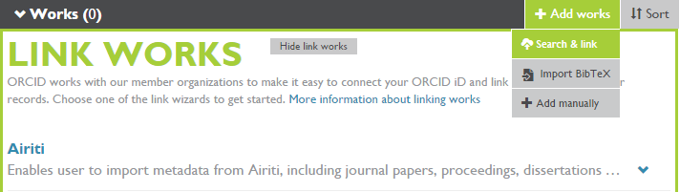

Och Authorize:
